Décoration d‘or

Royal Glimmer von Scheurich

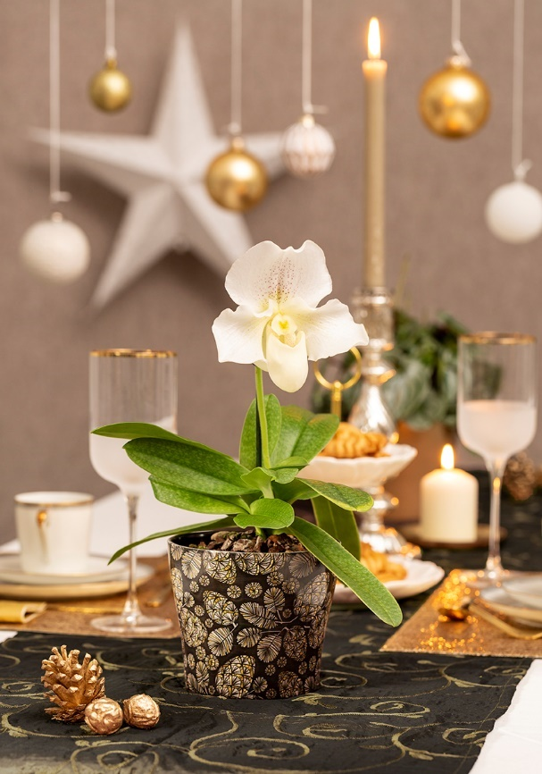
Für einen edlen Look sind goldene Akzente ein Muss: Trendsetter greifen jetzt zur neuen Übertopfserie Royal Glimmer von Scheurich und inszenieren das Wohnambiente in der kalten Jahreszeit majestätisch-modern. Zart schimmerndes Gold verfeinert das Tannenzapfen-Dekor und gibt dem Motiv eine wunderschöne Ausstrahlung.

Goldtöne ziehen sich aktuell durch die winterliche Dekoration und finden ihren festlichen Höhepunkt in der Adventszeit. Geschirr und Textilien mit goldenen Akzenten oder Elemente aus der Natur ergänzen Royal Glimmer besonders stimmungsvoll – ebenso wie der unifarbene Übertopf Royal Gold. Ein Frauenschuh (Paphiopedilum) oder Zwergpfeffer (Peperomia) interpretieren die klassische Weihnachtstradition beim Thema Pflanzen neu und machen die Übertöpfe damit zu passenden Accessoires von Herbstbeginn bis Frühlingsanfang.

Die Farbgebung von Royal Glimmer assoziiert königlichen Glanz – manchmal darf es eben ein bisschen mehr sein. Scheurich gelingt mit Royal Glimmer ein eleganter Auftritt. Daher eignet sich der Übertopf auch als eindrucksvolles Präsent für alle anstehenden Festivitäten.

Royal Glimmer ist Made in Germany und im innovativen Polyprint-Verfahren hergestellt.

Lieferbare Größen: | Unverbindliche Preisempfehlungen:
Royal Glimmer: 13, 15 und 17 cm | Ab € 6,79
Royal Gold: 13, 15 und 17 cm | Ab € 5,29

Über Scheurich

Mein Topf. Mein Style.
Scheurich versteht es, die unterschiedlichen Verbraucherwünsche zu erfüllen und für die angesagten Wohnstile innovative und stylishe Produkte anzubieten. Mit trendbewussten Designs, bewährter Qualität Made in Germany und einem der größten Formenangebote am Markt ist das Familienunternehmen die Nr. 1 in Europa bei Pflanzgefäßen für den In- und Outdoorbereich. Die nachhaltige Keramik- und Kunststoff-Produktion an den deutschen Standorten macht Scheurich auch zum Vorreiter beim Umweltschutz. Das Unternehmen ist Teil der Scheurich-Group und wird bis 2035 klimaneutral in seinen Werken sein.

